NOMBRE: VALENTIN

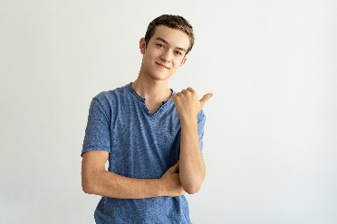

Edad: 19 años

Profesión: Universitario

Estado: Soltero

Ciudad: CABA

BIO

Estudiante de medicina en la Universidad de Buenos Aires, Argentina. Con 19 años recién cumplidos Valentín es un chico muy dedicado y con un empleo de 4hs mantiene a su mascota Boby.  
Le gusta salir con sus amigos, ir al gimnasio, salir a fiestas y pasar tiempo de caridad con su familia.

PERSONALIDAD

Perseverante

Ágil

Carismático

Sociable

OBJETIVOS

-Tenga buenas imágenes  
  
-Fácil de usar  
  
-Intuitiva   
  
-Que no sea invasiva

FRUSTRACIONES

-Exceso de información a primera vista  
  
-Que su tiempo de carga no sea rápido  
  
-Imágenes de baja resolución

NOMBRE: MARIA

Edad: 41 años

Profesión: Actriz

Estado: Casada

Ciudad: CABA

BIO

Actriz de cine y telenovela nacional en Argentina. Casada con Nicolas hace 11 años, suele mantenerse activa, tiene 2 hijos de 4 años cada uno. Los fines de semana se junta con sus amigas de la infancia a merendar y hablar de sus vidas.

PERSONALIDAD

Afectiva

Extrovertida

Amable

Observadora

OBJETIVOS

-Menú a la vista  
  
-Que transmita confianza  
  
-Familiar   
  
-Poder ver la página en todos sus dispositivos

FRUSTRACIONES

-Los menús no llamaban la atención

-No encontraba los locales  
  
-No le gustan los diseños extravagantes

Coffees & Delicatessens

Es el lado dulce de Pizziarity, un restaurante ambientado para que puedas venir a desayunar y merendar con tu familia, amigos o pareja. Está dirigida a un público de tanto joven como adulto, con el fin de que puedas tener una gran experiencia. Sus colores predominantes, el rosa y amarillo, tienen una capa pastel la cual le da a la cafetería ese ambiente tranquilo, atractivo y en algunos casos retro.

NAV y HEADER

En este primer fragmento de la página tenemos los botones de HOME y FOODS, que nos redirigen a las páginas de Pizziarity Resto-Bar y Pizziarity Foods, más abajo hay 2 imágenes con un texto el cual describe nuestra cocina.

SECCION 1

A continuación, en esta sección encontramos las Delicatessens, tanto dulces como saladas, entre ellas el Avocado Toast y las Donas.

SECCION 2

En esta pestaña están las bebidas que se sirven para acompañar a las Delicatessens

FOOTER

Y por último tenemos el Footer, donde podemos encontrar las redes sociales de nuestra página, ubicación, ayuda y créditos.